05.11.2020.
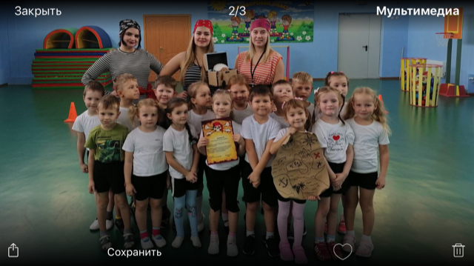
В физкультурном зале детского сада ребятам посчастливилось отправиться в увлекательное путешествие с пиратами Флинтом и Джеком на поиски сокровищ. Дети прошли все испытания на смелость, ловкость и сообразительность.

10.11.2020.
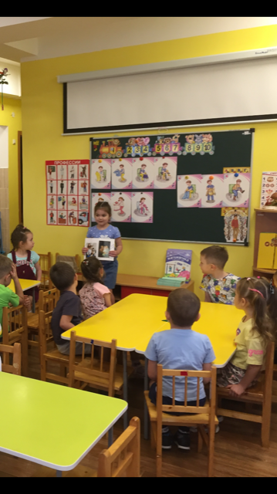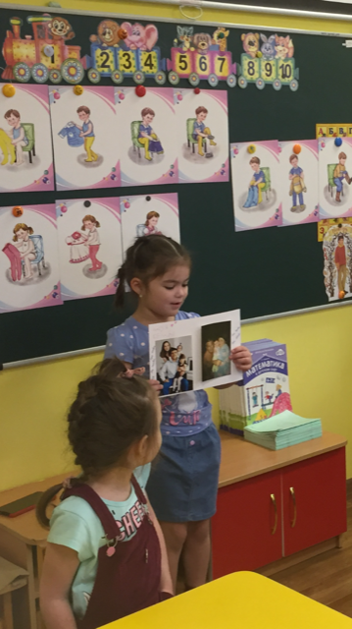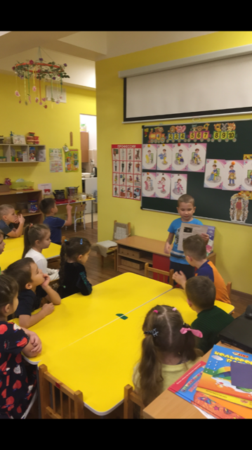
Состоялась презентация о семье ребёнка с использованием семейного фото альбома.
Дети познакомились с понятием: «главные ценности в семье» (любовь, уважение, понимание, забота). Расширили кругозор и обогатили словарный запас терминами родственных отношений.

18.11.2020.
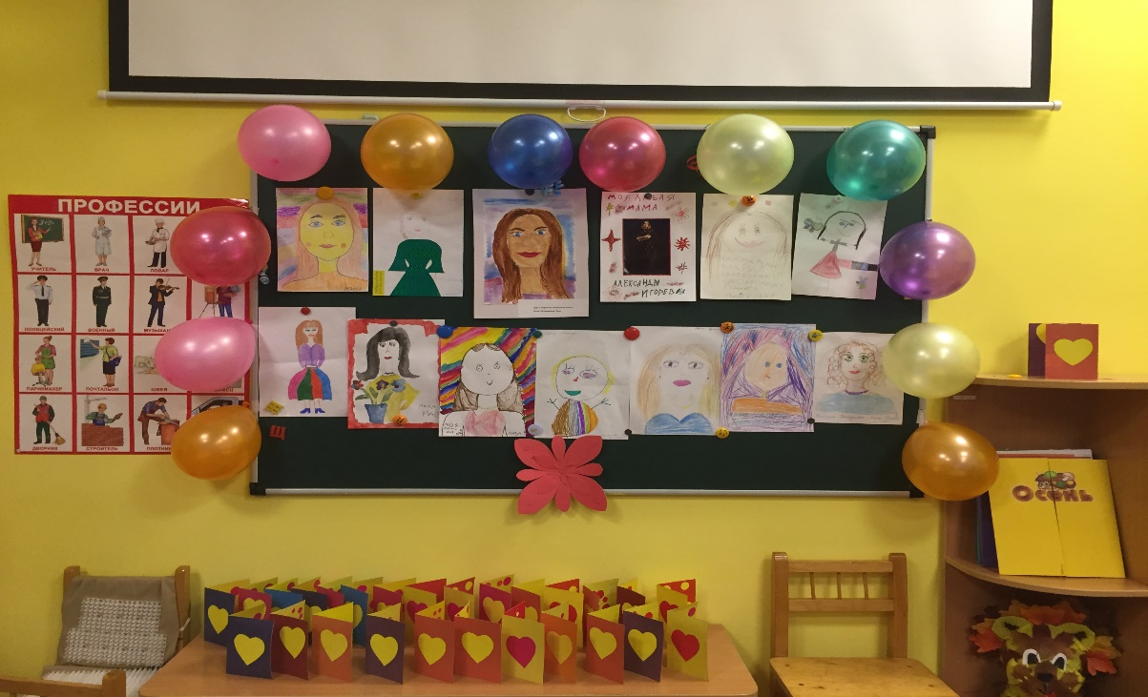
В связи с приближающимся праздником, в группе «Сказка» дети совместно с родителями организовали фотовыставку портретов «Моя мама».
Проект творческий. Было сформировано понимание социальной значимости роли матери в жизни ребёнка. Учились передавать в рисунке характерные признаки портретной живописи. Все рисунки- портреты получились невероятно красивыми!

19.11.2020.
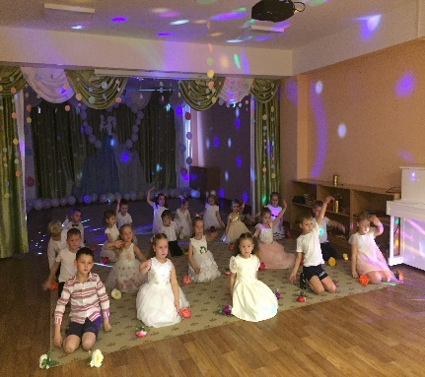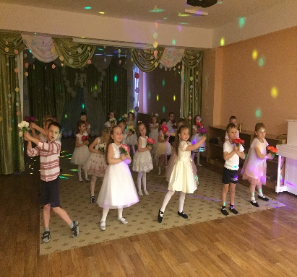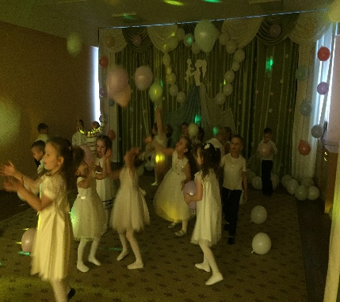
В музыкальном зале состоялась сьёмка – видео посвящённая празднику «День матери».
Мама- это человек, который может заменить всех, но её никто и никогда заменить не сможет. Для каждого человека, неважно- маленького или уже совсем взрослого, мама навсегда останется самым главным человеком в жизни. С праздником дорогие мамочки!

